Compte rendu TP Table ronde Matélian Negoce Maël Gaborit

1. Gestion de la Table Ronde et des Chevaliers
Le programme permet une gestion des membres de la Table Ronde via la classe TableRonde
Les fonctionnalités suivantes ont été intégrées dans le Menu Principal :
• Création et ajout : Saisie du nom et des initiaux d'un chevalier, puis intégration à la Table Ronde et placement aléatoire sur la carte
• Expulsion : Suppression d'un chevalier de la Table Ronde et de l'espace de jeu par son nom.
• Affichage des membres : Affiche chaque chevalier, son nom, ses PV et le contenu de son sac.
2. L'Environnement "Aux quatre coins du monde"
L'espace de quête est modélisé par la classe QuatreCoinDuMonde, représentant un espace carré de 10x10
• Initialisation aléatoire : Au lancement, les objets du Graal et les obstacles sont répartis aléatoirement sur la carte
• Représentation visuelle : La carte est affichée en console à l'aide de caractères spécifiques : "E" pour Excalibur, "D" pour le Dragon, "W" pour le Magicien, et "." pour les cases vides
Monde sphérique : Le monde est considéré comme sphérique, ce qui signifie que les bords sont reliés (par exemple, un déplacement au-delà de la colonne 9 ramène à la colonne 0)
3. Système d'Entités et Objets
• Les Objets du Graal : Composés d'Excalibur, la Pierre de Fal Lial, la Lance de Lug et le Chaudron de la Connaissance, ils augmentent les PV et possèdent un poids qui influence les déplacements
• Les Obstacles : Incluent des roches, des puits et des ronces qui diminuent la vie
• Le Dragon (One-shot) : Un obstacle spécial doté de 200 000PV de dégâts, entraînant la mort immédiate du chevalier.
• Le Magicien (Merlin) : Une entité alliée qui, lors d'une rencontre, transfère instantanément tous les objets du Graal dans le sac du chevalier
4. Logique de la Quête et Déplacement
La quête est gérée par une boucle de cycles de déplacements dans la méthode seDeplacer
• Coût du transport : À chaque pas, le niveau de vie du chevalier diminue selon le poids total des objets portés dans son sac
• Rencontres : Le programme détecte les collisions avec les objets. S'il s'agit d'un Graal, il est ajouté à l' ArrayList du sac
• Conditions de fin :
◦ Victoire : La quête réussit si le sac contient les 4 objets du Graal
◦ Échec : La quête s'arrête si les PV tombent à zéro ou moins

Exemple de gamplay :
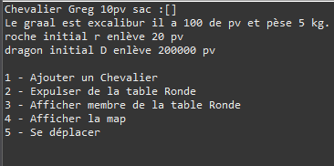
Lors du lancement du programme on arrive sur cette « interface » On remarque directement le dragon qu’on a ajouter pour plus de fun.

On peux ensuite ajouter un chevalier (pour l’exemple il aurra énormément de pv pour qu’il finisse la quête) On prend au hasard le nom David.

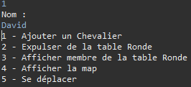

On peut ensuite afficher les différents membres (on a toujours un membre par défaut utile pour debuggé).
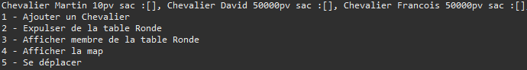
Puis on peut ensuite expulser certain chevalier au hasard François.
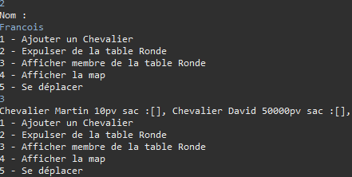
C’étais la partie configuration passons maintenant a la partie intéressante. Comment se déroule une quête.
On sélectionne se déplacer pour commencer et on choisit un chevalier
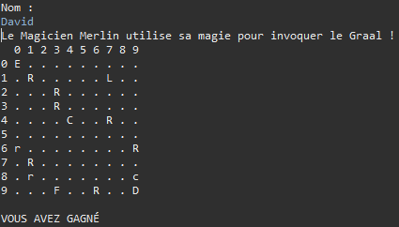
Miracle David a gagner il a rencontré un magicien qui lui a invoquer le graal.
On a ajouter un magicien pour nous aider a finir le jeu. Car avec l’ajout du dragon c’étais encore plus dure de finir le jeu donc il a fallu balancer cette contrainte.
Mais il existe plusieurs cas
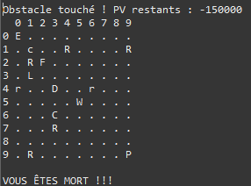
Dans celui-ci-dessus on peut voir que le chavalier a reconter 1 obstacle : Un dragon. Il est donc mort sur le coup.

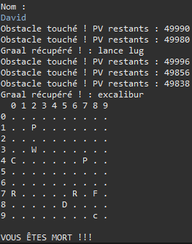
Cet exemple est très intéressant on voit qu’il prend -10pv au début ainsi on sait que David s’est coincé dans des ronces. Puis il est tomber par hasard sur la lance Lug puis ares de multiple obstacle il est tombé sur Excalibur. Mais il est mort on peut ainsi en déduire qu’il est mort d’épuisement du au poids de son sac.

Nous avons donc terminé en intégrant une mécanique selon laquelle, lorsqu’un chevalier meurt, il laisse tomber les objets du Graal qu’il transportait. Cela permet au chevalier suivant de récupérer ces objets au cours de sa propre quête et ne bloque ainsi pas le jeu.
Pour ce qui est des difficultés rencontrées au cours du TP, elle repose principalement sur un manque de temps suite au partiels se déroulant sur la même durée mais la vrai difficulté é été de créer et de définir correctement le schéma UML ci-dessous

